**Урок 35 Види деформації. Сила пружності. Закон Гука. Пружинні динамометри**

**Мета уроку:**

**Навчальна.** Перевірити засвоєння понять «сила». Увести поняття деформації тіла, надати уявлення про види деформацій; увести поняття сили пружності, з'ясувати залежність сили пружності від деформації.

**Розвивальна.** Розвивати логічне мислення учнів; показати учням практичну значущість набутих знань.

**Виховна.** Виховувати культуру оформлення задач.

**Тип уроку:** комбінований урок.

**Обладнання:** демонстраційний динамометр, набір важків, навчальна презентація, комп’ютер.

**План уроку:**

І. ОРГАНІЗАЦІЙНИЙ ЕТАП

ІІ. ПЕРЕВІРКА ДОМАШНЬОГО ЗАВДАННЯ

III. АКТУАЛІЗАЦІЯ ОПОРНИХ ЗНАНЬ ТА ВМІНЬ

IV. ВИВЧЕННЯ НОВОГО МАТЕРІАЛУ

V. ЗАКРІПЛЕННЯ НОВИХ ЗНАНЬ ТА ВМІНЬ

VІ. ПІДБИТТЯ ПІДСУМКІВ УРОКУ

VІІ. ДОМАШНЄ ЗАВДАННЯ

**Хід уроку**

**І. ОРГАНІЗАЦІЙНИЙ ЕТАП**

**II. ПЕРЕВІРКА ДОМАШНЬОГО ЗАВДАННЯ**

**Самостійна робота**

**III. АКТУАЛІЗАЦІЯ ОПОРНИХ ЗНАНЬ ТА ВМІНЬ**

.

**IV. ВИВЧЕННЯ НОВОГО МАТЕРІАЛУ**

**1. Деформація. Види деформації**

**Деформація — зміна форми та (або) розмірів тіла.**

Розрізняють такі види деформацій: ***розтягнення, стиснення, зсуву, вигину, кручення.***

Види деформації за здатністю тіла до відновлення форми та розмірів:

Деформації, які повністю зникають після припинення дії на тіло зовнішніх сил, називають ***пружними.***

Деформації, які зберігаються після припинення дії на тіло зовнішніх сил, називають ***пластичними.***

**2. Сила пружності**

Якщо ви натягуєте тятиву лука, натискаєте на м'яч або згинаєте гілку дерева ви відчуваєте їхній опір: з боку цих тіл на руку починає діяти сила, яка чинить опір дії вашої руки**.**

Яка це сила?

**Сила пружності — це сила, яка виникає під час деформації тіла і напрямлена протилежно напрямку зміщення частин цього тіла в ході деформації.**

Силу пружності позначають символом ***F*пруж**

Одиницею сили в СІ є **ньютон**

**[*F*пруж] = H**

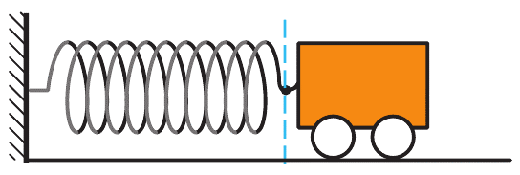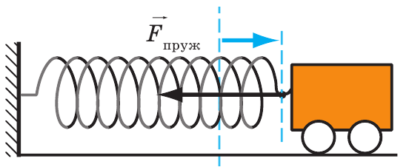

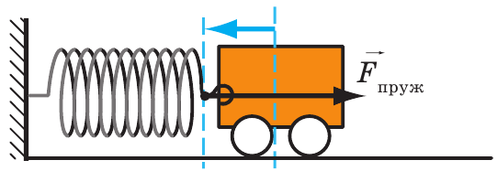

Причиною виникнення сил пружності є взаємодія молекул тіла. На малих відстанях молекули відштовхуються, а на великих — притягуються. У недеформованому тілі молекули розташовані саме на такій відстані, на якій сили притягання і відштовхування зрівноважуються. Коли деформують тіло, відстані між молекулами змінюються, тому починають переважати або сили притягання, або сили відштовхування.

**3. Закон Гука**

Роберт Гук проводячи досліди з різними тілами, виявив закон, який згодом отримав назву **закон Гука:**

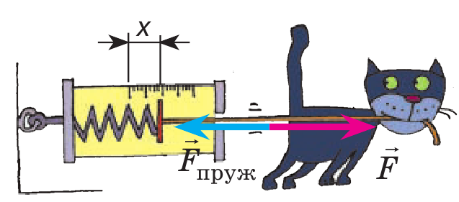**У разі малих пружних деформацій сила пружності прямо пропорційна видовженню тіла і завжди намагається повернути тіло в недеформований стан.**

***F*пруж=*kx***

***F*пруж –** сила пружності;

***х*** – видовження тіла;

***k*** – жорсткість тіла, що деформується (пружини).

*Жорсткість залежіть від форми та розмірів тіла, а також від матеріалу, з якого тіло виготовлене.*

$$[k]=\frac{Н}{м}$$

**Графічне представлення представлення закону Гука.**

Оскільки сила пружності прямо пропорційна видовженню тіла, то графіком залежності є пряма. Чим більшою є жорсткість тіла, тим вище розташований графік.

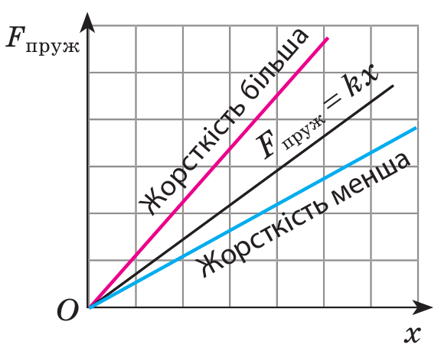

**V. ЗАКРІПЛЕННЯ НОВИХ ЗНАНЬ ТА ВМІНЬ**

**Розв’язування задач**

1. Під дією якої сили пружину жорсткістю 50 H/м стискають на 8 см?

|  |  |
| --- | --- |
| ***Дано: $$k=50\frac{H}{м}$$ $$x=8 см=0,08 м$$*** | ***Розв’язання $$F=F_{пруж}$$ $$F_{пруж}=kx$$ $$F_{пруж}=50\frac{H}{м} ∙0,08 м=40 Н$$***  ***Відповідь:*** |
|  |

2. Під дією сили 15 Н пружина видовжилася на 3 см. Чому дорівнює жорсткість пружини?

|  |  |
| --- | --- |
| ***Дано: $$F=15 Н$$ $$x=3 см=0,03 м$$*** | ***Розв’язання $$F=F_{пруж}$$ $$F_{пруж}=kx$$ $$k=\frac{F_{пруж}}{x}$$ $$k=\frac{15 Н}{0,03 м}=500\frac{H}{м}$$***  ***Відповідь:*** |
|  |

3. На скільки зменшиться довжина пружини, якщо її стискати силою 20 Н? Жорсткість пружини становить 400 Н/м.

|  |  |
| --- | --- |
| ***Дано: $$F=20 Н$$ $$k=400\frac{H}{м}$$*** | ***Розв’язання $$F=F_{пруж}$$ $$F_{пруж}=kx$$ $$x=\frac{F_{пруж}}{k}$$ $$x=\frac{20 Н}{400 \frac{H}{м}}=0,05 м$$***  ***Відповідь:*** |
|  |

4. Під час розтягування пружини на 6 см виникає сила пружності 1,8 Н. Яка сила виникає внаслідок розтягування цієї пружини на 2,5 см?

|  |  |
| --- | --- |
| ***Дано: $$x_{1}=6 см=0,06 м$$ $$F_{1 пруж}=1,8 Н$$ $$x_{2}=2,5 см=0,025 м$$*** | ***Розв’язання***  Пружина в обох випадках та сама, а це означає що $$k_{1}=k_{2}=k$$ $$F_{1 пруж}=kx_{1} => k=\frac{F_{1 пруж}}{x_{1}}$$ $$k=\frac{1,8 Н }{0,06 м}=30\frac{H}{м}$$ $$F_{2 пруж}=kx_{2}$$ $$F_{2 пруж}=30\frac{H}{м}∙0,025 м=0,75 Н$$***Відповідь:*** |
|  |

5. Хлопчик прикладаючи силу 60 Н розтягує пружину на 12 см. Яку силу потрібно прикласти хлопчикові, щоб розтягнути пружину ще на 5 см?

|  |  |
| --- | --- |
| ***Дано: $$F_{1}=60 Н$$ $$x_{1}=12 см=0,12 м$$ $$x_{2}-x_{1}=5 см=0,05 м$$*** | ***Розв’язання***  Сила, яку прикладає хлопчик рівна за значенням силі пружності, яка виникає під час розтягнення $$F=F_{пруж}$$ Пружина в обох випадках та сама, а це означає що $k_{1}=k_{2}=k$ $$F_{1}=F_{1 пруж}=kx_{1}$$ $$k=\frac{F_{1}}{x_{1}}$$ $$k=\frac{60Н}{0,12 м}=500\frac{H}{м}$$ $$F_{2 }=F_{2 пруж}=kx_{2}$$ $$x_{2}-x_{1}=0,05 м=>x_{2}=0,05 м+x_{1}$$ $$x_{2}=0,05 м+0,12 м=0,17 м$$ $$F_{2 }=500\frac{H}{м}∙0,17 м=85Н$$***Відповідь: $F_{2 }=85 Н$*** |
| $$F_{2 }- ?$$ |

***Бесіда за питаннями***

*1. Що таке деформація?*

*2. Які види деформацій ви знаєте? Наведіть приклади.*

*3. Які деформації називають пружними? пластичними?*

*4. Дайте означення сили пружності.*

*5. Якою є природа сили пружності?*

*6. Сформулюйте закон Гука.*

*7. Для яких деформацій виконується закон Гука?*

**VІ. ПІДБИТТЯ ПІДСУМКІВ УРОКУ**

**VIІ. Домашнє завдання**

Вивчити § 19, Вправа № 29 (2-3) ; Пройти тести за посиланням https://naurok.com.ua/test/join?gamecode=7963048 (до 28.01 20:00)

Д/з надішліть на human, або на електрону адресу kmitevich.alex@gmail.com